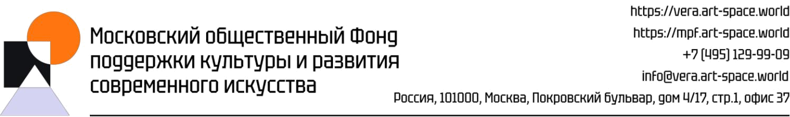

В Москве откроется выставка «Очаг души»

7 августа 2025 года в Международном Выставочном Комплексе ART-SPACE на Тверской, 9 начнет работу выставка современного искусства «Очаг души».
Приглашаем вас на теплую встречу с искусством, которое говорит о самом важном — о семье, памяти и тех невидимых нитях, что связывают поколения.
"Очаг души" – это не просто экспозиция, а пространство для размышлений о важности семейных уз, традиций и ритуалов, передаваемых из поколения в поколение. Художественные работы, представленные на выставке, погружают зрителя в мир личных воспоминаний и эмоциональных откликов, отражая тепло домашнего очага и преемственность поколений.

Выставка затрагивает следующие ключевые темы:

• Семейные узы: Исследование традиций, памяти поколений и тепла домашнего очага через искусство.
• Память поколений: Сохранение и передача семейных историй и традиций, как фундамент идентичности.
• Тепло домашнего очага: Отражение атмосферы уюта, любви и безопасности, связанных с понятием дома.
• Семейные ритуалы: Особые моменты и практики, объединяющие близких людей и создающие общие воспоминания.
• Передача традиций: Моменты преемственности, когда старшее поколение делится мудростью и опытом с младшим, укрепляя связь между поколениями.

Выставка "Очаг души" станет для посетителей возможностью взглянуть на свою семью с новой перспективы, вспомнить дорогие моменты и ощутить силу связи, объединяющей поколения.

Выставка продлится до 24 августа 2025 года.
Закрытый предпоказ состоится 7 августа 2025 года по адресу г. Москва, ул. Тверская, 9.
Сбор гостей в 18:30

Для аккредитации представителей СМИ, перейдите по ссылке:

С уважением,
Пресс-служба Московского общественного Фонда поддержки культуры и развития современного искусства
pr@art-space.world

